МИНИСТЕРСТВО НАУКИ И ВЫСШЕГО ОБРАЗОВАНИЯ
РОССИЙСКОЙ ФЕДЕРАЦИИ
Федеральное государственное бюджетное образовательное учреждение
высшего образования
«Российский государственный университет им. А.Н. Косыгина
(Технологии. Дизайн. Искусство)»
Институт информационных технологий и цифровой трансформации

Отчет по лабораторной работе № 4
по дисциплине «Технология разработки прикладных решений для системы «1С:Предприятие»
Тема: «Проверка дублей групп, поиск ссылок на удаляемый товар, выгрузка цвета и страны»

Выполнил: Сидоров Д.С., группа ИТС-123
Проверил: ст. пр. Козлов А.М.

Москва, 2026 г.

1. Задание
Источник: Moodle
1) Корректировка процедуры СоздатьГруппуНаСервере(). При создании новой группы реализовать проверку на существование группы с таким же именем. Если такая уже существует — выдавать предупреждение и не создавать.
2) Модифицировать процедуру УдалитьТоварНаСервере() таким образом, чтобы выводилась информация, в каких документах есть ссылки на удаляемый товар.
3) В код процедуры ВыгрузитьТекстНаСервере() добавить цвет и страну.

2. Ход работы

1) СоздатьГруппуНаСервере() — проверка на существующую группу
Перед созданием выполняется Справочники.Товары.НайтиПоНаименованию(Имя, Истина) (второй параметр — точное соответствие). Если найденный элемент не пустой и это группа, выводится предупреждение и группа не создаётся.

2) УдалитьТоварНаСервере() — где есть ссылки на товар
Используется НайтиПоСсылкам(): он возвращает таблицу с колонками Ссылка, Данные, Метаданные. Обработка выводит объекты построчно — видно и вид объекта метаданных, и конкретный документ.
Поведение осознанно разное:
- ссылки есть → товар помечается на удаление, физически не удаляется (иначе получились бы битые ссылки в проведённых документах);
- ссылок нет → товар удаляется сразу.

3) ВыгрузитьТекстНаСервере() — добавлены цвет и страна
Формат строки стал Код;Наименование;Цвет;Страна вместо Код;Наименование. Путь к файлу вынесен в реквизит формы ПутьКФайлу — в пособии он зашит в код константой, что делает обработку непереносимой между машинами.

3. Результат работы конфигурации
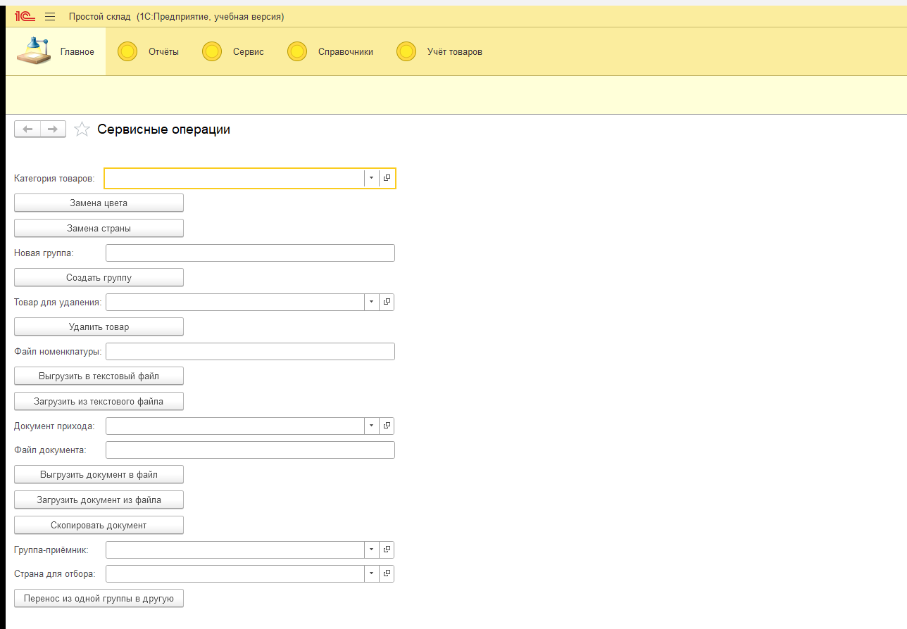
Рисунок 1 — Форма обработки «Сервисные операции»

4. Листинги
Листинг 1 — Создание группы с проверкой дубля
// Задание 4, пункт 1. Перед созданием проверяем, нет ли уже группы с таким именем.
&НаСервереБезКонтекста
Процедура СоздатьГруппуНаСервере(ИмяГруппы)

СуществующаяГруппа = Справочники.Товары.НайтиПоНаименованию(СокрЛП(ИмяГруппы), Истина);

Если НЕ СуществующаяГруппа.Пустая() И СуществующаяГруппа.ЭтоГруппа Тогда
Сообщить("Группа «" + СокрЛП(ИмяГруппы) + "» уже существует, новая не создана.");
Возврат;
КонецЕсли;

НоваяГруппаТоваров = Справочники.Товары.СоздатьГруппу();
НоваяГруппаТоваров.Наименование = СокрЛП(ИмяГруппы);
НоваяГруппаТоваров.Записать();
Сообщить("Создана группа «" + СокрЛП(ИмяГруппы) + "».");

КонецПроцедуры

&НаКлиенте
Процедура СоздатьГруппу(Команда)

Если НЕ ЗначениеЗаполнено(НоваяГруппа) Тогда
Сообщить("Укажите имя новой группы.");
Возврат;
КонецЕсли;
СоздатьГруппуНаСервере(НоваяГруппа);

КонецПроцедуры

Листинг 2 — Удаление товара с поиском ссылок
// Задание 4, пункт 2. Перед удалением показываем, в каких документах есть ссылки на товар.
&НаСервереБезКонтекста
Процедура УдалитьТоварНаСервере(Товар)

МассивСсылок = Новый Массив;
МассивСсылок.Добавить(Товар);
НайденныеСсылки = НайтиПоСсылкам(МассивСсылок);

Если НайденныеСсылки.Количество() > 0 Тогда
Сообщить("На товар «" + Товар + "» есть ссылки в следующих объектах:");
Для Каждого СтрокаСсылки Из НайденныеСсылки Цикл
Сообщить(" " + СтрокаСсылки.Метаданные + ": " + СтрокаСсылки.Данные);
КонецЦикла;
Сообщить("Товар помечен на удаление, но не удалён физически.");
ОбъектТовара = Товар.ПолучитьОбъект();
ОбъектТовара.УстановитьПометкуУдаления(Истина);
Возврат;
КонецЕсли;

ОбъектТовара = Товар.ПолучитьОбъект();
ОбъектТовара.Удалить();
Сообщить("Товар «" + Товар + "» удалён: ссылок на него не найдено.");

КонецПроцедуры

&НаКлиенте
Процедура УдалитьТовар(Команда)

Если НЕ ЗначениеЗаполнено(ТоварДляУдаления) Тогда
Сообщить("Укажите товар.");
Возврат;
КонецЕсли;
УдалитьТоварНаСервере(ТоварДляУдаления);
ТоварДляУдаления = Неопределено;

КонецПроцедуры

Листинг 3 — Выгрузка номенклатуры в текстовый файл
// Задание 4, пункт 3. В выгрузку добавлены цвет и страна товара.
// Формат строки: Код;Наименование;Цвет;Страна
&НаСервереБезКонтекста
Процедура ВыгрузитьТекстНаСервере(Категория, ПутьФайла)

Текст = Новый ТекстовыйДокумент;
ВыборкаТоваров = Справочники.Товары.Выбрать(Категория);

Пока ВыборкаТоваров.Следующий() Цикл
Если ВыборкаТоваров.ЭтоГруппа Тогда
Продолжить;
КонецЕсли;
Текст.ДобавитьСтроку(СокрЛП(ВыборкаТоваров.Код) + ";"
+ СокрЛП(ВыборкаТоваров.Наименование) + ";"
+ СокрЛП(ВыборкаТоваров.ЦветТовара) + ";"
+ СокрЛП(ВыборкаТоваров.СтранаТовара));
КонецЦикла;

Текст.Записать(ПутьФайла, КодировкаТекста.UTF8);
Сообщить("Выгружено строк: " + Текст.КоличествоСтрок() + ". Файл: " + ПутьФайла);

КонецПроцедуры

&НаКлиенте
Процедура ВыгрузитьТекст(Команда)

Если НЕ КатегорияУказана() Тогда
Возврат;
КонецЕсли;
Если НЕ ЗначениеЗаполнено(ПутьКФайлу) Тогда
Сообщить("Укажите путь к текстовому файлу.");
Возврат;
КонецЕсли;
ВыгрузитьТекстНаСервере(КатегорияТоваров, ПутьКФайлу);

КонецПроцедуры

5. Вывод
Группа с существующим именем больше не создаётся, удаление товара со ссылками заменено на пометку удаления с выводом списка документов, формат выгрузки расширен до «Код;Наименование;Цвет;Страна».

